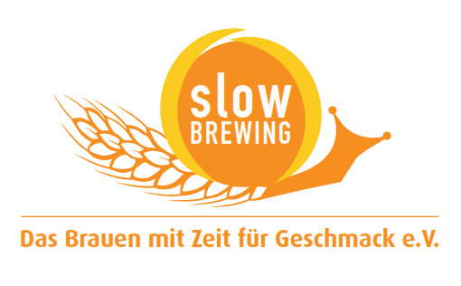
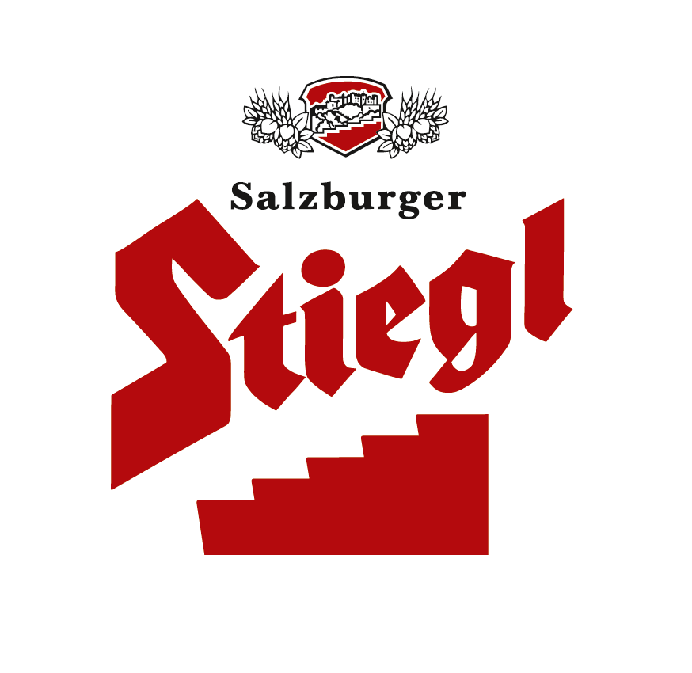
PRESSEINFORMATION!

 Stiegl präsentiert ihren Original Stieglbock 2014
 DIE Salzburger Bierspezialität: Nur solange der Bock reicht!
 Stiegl-Brauspezialität zur besinnlichen Jahreszeit

Starker Genuss mit langer Tradition:
Stiegl kredenzt „Original Stieglbock 2014“

Schon im August dachten die Stiegl-Braumeister an Weihnachten und brauten ein besonders rundes und volles Bockbier ein. „Unser ‚Bock 2014‘ hat heuer wunderschöne leuchtende Kupfertöne aus einer speziellen Karamell Malzmischung. Die Malz- und Hopfentöne sind perfekt ausbalanciert, die feine Hopfenbittere wirkt gut eingebunden. Ein ‚ehrlicher‘ Bock, der seine ganze Kraft voll zum Ausdruck bringt“, sagt Stiegl-Braumeister Christian Pöpperl. Die festliche Bierspezialität wurde bereits vor drei Monaten eingebraut, sie passt hervorragend zu Wild, Ente und Gansl sowie zu gut gereiften Käsesorten.

Speziell für die Weihnachtszeit eingebraut: Erhältlich, nur solange der Vorrat reicht!
In limitierter Menge für den besonderen Biergenuss der Wintersaison ist der Original Stieglbock 2014 in ausgewählten Gastronomiebetrieben in der 0,33-Liter-Flasche, in den Stiegl-Getränkeshops (Salzburg und Wien) sowie im Stiegl-Braushop und im Lebensmittelhandel in der 0,5-Liter-Mehrwegflasche erhältlich.

Biergattung: Starkbier, „Original Stieglbock“
Alkoholgehalt: 7 % vol.
Stammwürze: 16,5 Grad
Zutaten: Wasser, Gerstenmalz, Hopfen, Hefe
Bierpflege: Der „Original Stieglbock“ wird im Stiegl-Krug getrunken. Ideale Trinktemperatur für die Bierspezialität liegt zwischen 8 und 10 Grad.

2014-11-26

Rückfragen richten Sie bitte an:
Stiegl-Pressestelle, Mag. Alexandra Picker-Rußwurm, c/o Hebenstreit & Picker PR GmbH,
Tel.: 0662/841187-0, E-Mail: office@hebenstreit-picker.at;

